µ#4411/P/2017-HMSO@A¸
4411/P/2017-HMSO
Č.j.: UZSVM/P/3615/2017-HMSO
Úřad pro zastupování státu ve věcech majetkových,
Územní pracoviště Plzeň, Radobyčická 14, 301 00 Plzeň

vyhlašuje
výběrové řízení s aukcí
čís. P/PL/2012/7596 - r.d. č.p. 181, Nezvěstice

Předmět prodeje:
- stavební parcela č. st. 193 o výměře 272 m² (zast. plocha a nádvoří),
součástí pozemku je stavba: Nezvěstice, č. p. 181, rodinný dům,
- pozemková parcela č. 278/124 o výměře 267 m² (zahrada)
- včetně součástí a příslušenství: stavba č. p. 181 na parcele č. st. 193, garáž, sklad, venkovní úpravy, přípojky inženýrských sítí
- movité věci (svěrák YORK, el. kovová cirkulárka - nepřezkoušená)

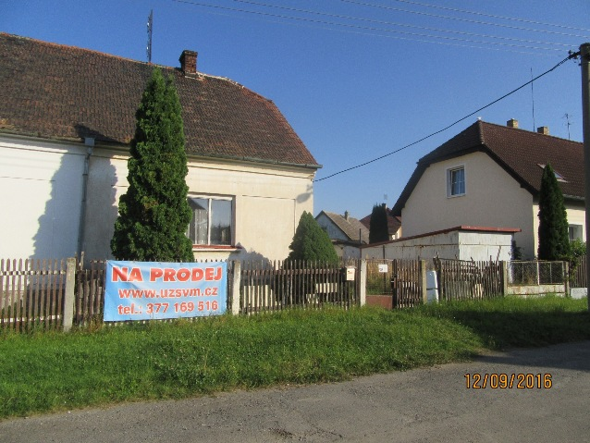 | 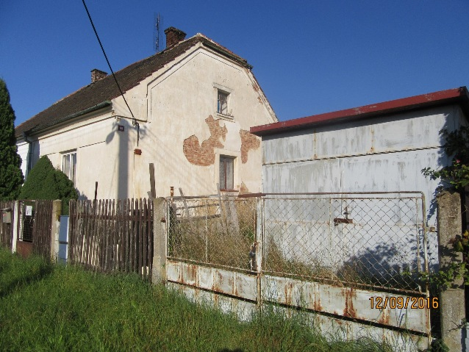 | 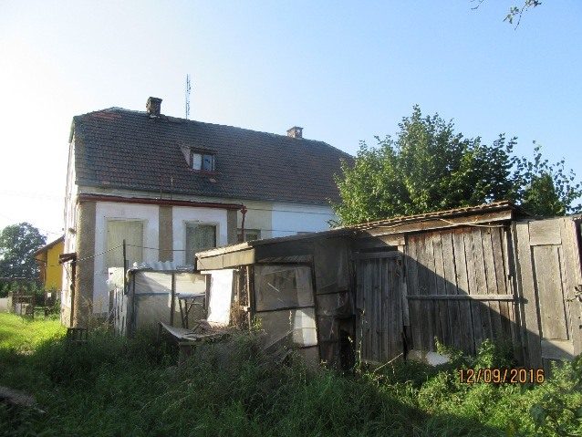
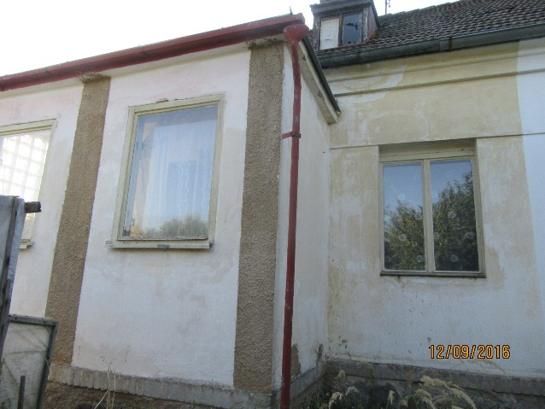 | 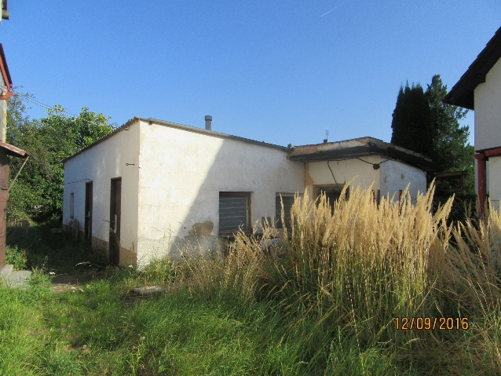 | 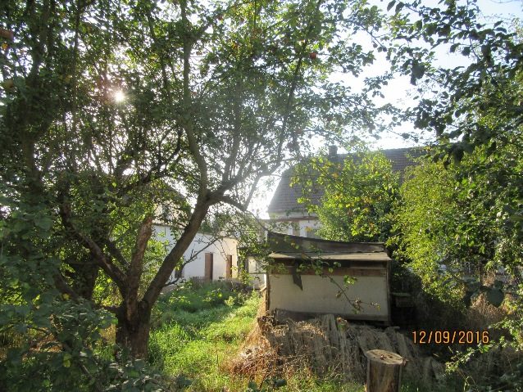

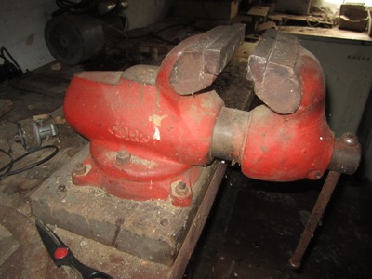 | 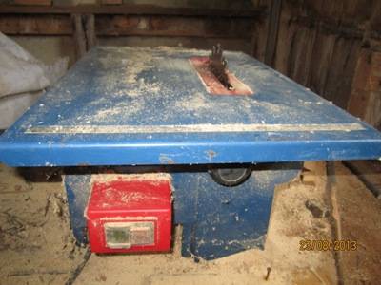

Popis prodávaných nemovitostí: jednopodlažní, částečně podsklepený, rodinný dvojdomek zahrnující bytovou jednotku 2 + 1, v půdním prostoru je další obytná místnost. Dům je zásobován vodou ze společné studny, která zásobuje i druhou část dvojdomu, kanalizace ústí do obecního řadu, dům však bude zapotřebí napojit do nově vybudované obecní kanalizace. Zdrojem TUV jsou lázeňská kamna, rozvod teplé vody se nevyskytuje, elektroinstalace světelná a motorová (elektroměr je demontován), vytápění lokální na tuhá paliva, plyn je přiveden na hranici pozemku. K dispozici je garáž a sklad z části přestavěný na koupelnu a WC. Domek se nachází v centru zastavěné části obce. Dobrá dostupnost krajského města - vlakové a autobusové spojení.

Vyhlášená minimální kupní cena činí: 590.000,- Kč

Min. zvýšení kupní ceny pro aukci činí: 30.000,- Kč

Výše kauce: 59.000,- Kč

Pevná kupní cena movitých věcí činí: 1.300,- Kč
Lhůta pro podání obálek s nabídkami: do úterý 2. 5. 2017 do 8:30 hod. včetně
Otevírání obálek s nabídkami: v úterý 2. 5. 2017 v 9:00 na Územním pracovišti Plzeň, Radobyčická 14, v zasedací místnosti v 1. patře, dveře č. 215. Prezence účastníků začíná v 8:30 a končí v 9:00 v označené místnosti.
Prohlídka majetku: je možná po domluvě s odpovědným referentem.
Kauce musí být připsána na účet úřadu nejpozději ve lhůtě pro podání obálek s nabídkami. Správně označená obálka s nabídkou musí být podána v souladu s výše uvedeným „Oznámením o výběrovém řízení s aukcí“ a v souladu s „Podmínkami VŘ“, které jsou jeho součástí. Veškeré dokumenty jsou zveřejněny na internetové adrese: http://www.uzsvm.cz/ v sekci nabídka majetku. Další informace včetně podrobných podmínek výběrového řízení a související dokumenty jsou k dispozici v sídle Územního pracoviště Plzeň, Radobyčická 14 u odpovědného referenta:
Dana Jansová, kancelář č.109
tel. 377 169 315
e-mail: dana.jansova@uzsvm.cz

Vyvěšeno: JUDr. Linda Hejlová
Sejmuto: ředitelka odboru HMS
Územního pracoviště Plzeň

